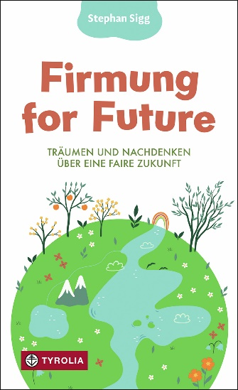
Stephan Sigg
Firmung for Future
Träumen und nachdenken über eine faire Zukunft
144 Seiten, durchg. farb. gestaltet, 12,5 x 20,5 cm
Klappenbroschur
Tyrolia-Verlag, Innsbruck-Wien 2024
ISBN 978-3-7022-4131-5
€ 15,–

Fair play für meinen Planeten!
Ein Geschenk für firme Teens zum Nachdenken und Engagieren

In Zeiten des Klimawandels, der Rohstoffverknappung und vieler gesellschaftlicher Umbrüche stellen sich gerade junge Menschen viele Fragen zu ihrer Zukunft: In welcher Welt will ich leben? Wie soll eine gute und gerechte Gesellschaft aussehen? Wie kann ich Spaß haben, ohne die Natur oder andere auszubeuten? Kann ich überhaupt etwas bewegen?
Erfolgsautor Stephan Sigg greift brennende Themen der jungen Generation in dreizehn motivierenden Kurzgeschichten auf und liefert dazu Tipps, Denkanstößen und kreative Ideen um selbst aktiv zu werden. Da geht's um billige Wegwerfklamotten und Tierwohl, Trends gegen Lebensmittelverschwendung und Müllberge oder um Urban Gardening, Natur- und Klimaschutz, verantwortungsvolles Reisen, Energiesparen und sinnvolles Sharing oder alternative Lösungen. Zukunftsvisionen und Träume haben hier ebenso Platz wie kritische Auseinandersetzung und praktische Beispiele.

Denn jeder kann Verantwortung übernehmen für unsere Umwelt und unserer Gemeinschaft ein Stück besser machen, vor allem mit dem richtigen Spirit von oben. Und wer sich um seine Mitmenschen und die Schöpfung sorgt, für Gerechtigkeit und gegen Ausbeutung einsteht, hat dabei fast nebenher auch als junger Christ schon ganz viel richtig gemacht …

Ein Buch für die Vorbereitung auf Firmung und Konfirmation, für Jugend-, Gruppenarbeit und Unterricht oder einfach als Geschenk!

Mit kreativen Vermittlungsideen und kostenlosem pädagogischen Begleitmaterial zum Downloaden unter https://www.tyroliaverlag.at/firmung-for-future zum Downloaden.

Der Autor
Stephan Sigg, geb. 1983, Theologe und seit Jahren erfolgreicher Autor aus der Schweiz, ist in der kirchlichen Medienarbeit tätig. Der Autor hält im ganzen deutschsprachigen Raum Workshops und Schreibwerkstätten für Jugendliche, seine Bücher erreichen mehrfache Auflagen.

